Day09

今日内容
- 继承的特点
- 代码块
- final关键字
- 内部类
- 包
- 权限修饰符

继承的特点
- 特点：Java语言中，类之间的继承：支持单继承、支持多层继承、不支持多继承
- 单继承：一个类继承一个父类
- 多层继承：类型C 继承 类型 B ，类型 B继承类型 A
- 多继承：一个类型同时继承多个父类（不支持）
如果一个类型同时继承了多个父类，多个父类中有一些相同的方法时，子类如 果都继承，属于方法的重复定义；如果子类能继承，那么以后再调用该方法时， 不知道执行哪一个父类中的该方法。

代码块
- 概述：使用大括号括起来的一段代码，就可以称为代码块
将代码块放在不同的位置，那么该代码块的名称和作用都不同
- 分类：
局部代码块
构造代码块
静态代码块

局部代码块
- 概述：将代码块定义在方法中
- 作用：
及时回收内存空间
- 说明：
- 当定义的变量使用之后，不再继续使用时，可以将该变量的定义，定义在局部代 码块中，随着代码块的执行结束，该变量就会立即回收。
- 在代码块中定义的变量，随着代码块的结束就回收，所以在代码块外不能继续使 用该变量。
- 在代码块外定义的变量，在代码块中对该变量进行了操作，随着代码块的结束， 该变量是操作后的结果。
代码
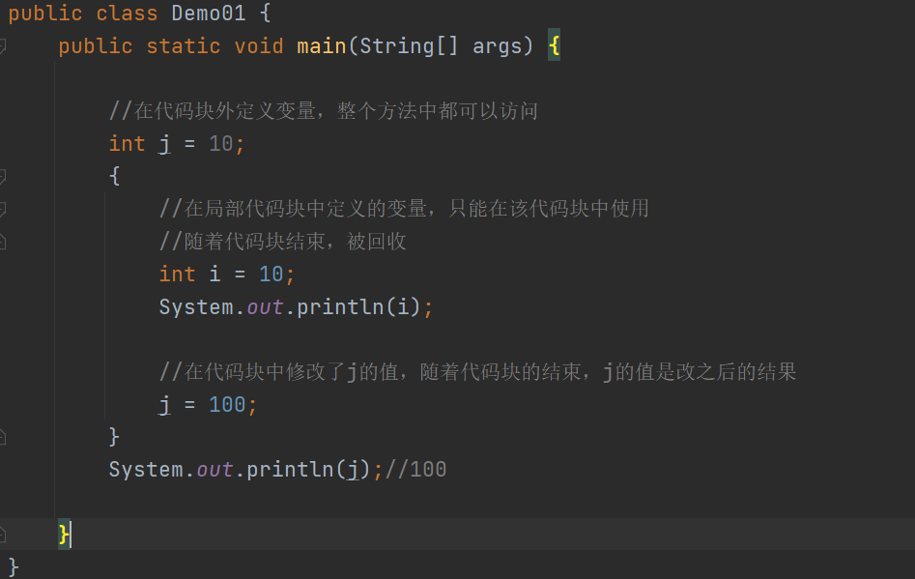

构造代码块
- 概述：在类中方法外定义的一段代码。
- 特点：
- 在创建对象的时候，构造代码块会默认被执行
- 创建一次对象，执行一次构造代码块
- 构造代码块是在构造方法之前执行
- 作用：
- 构造代码块可以用来给属性赋值
- 当空参构造和有参构造中有一些共同内容时，可以将这些共同内容提取到构代码 块中
代码
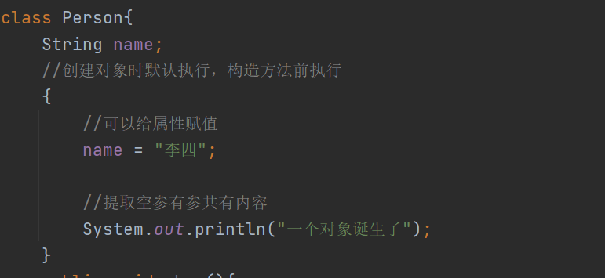

静态代码块
- 概述：在类中方法外定义的代码块，但是使用static修饰
- 特点：
- 静态代码块随着类的加载被默认执行
- 在一次程序执行过程中，类型只需要加载一次，所以静态代码块只执行一次
- 在静态代码块中可以访问静态变量和静态方法，不能访问非静态
- 作用：
- 可以给静态属性赋值
- 当程序中有一些资源只需要加载一次时，可以将这些资源的加载定义在静态代码 块中。【加载数据库驱动】
代码
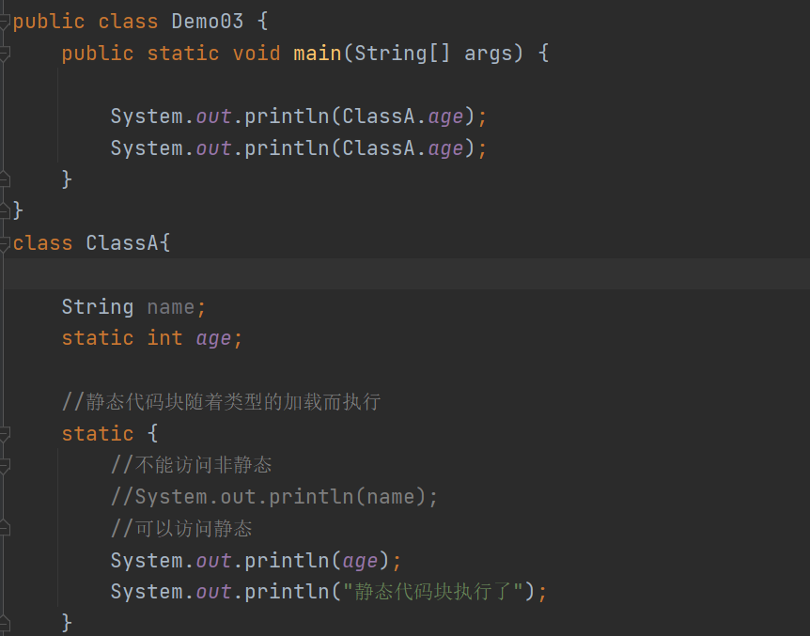

final关键字
- 解释：最终的，最后的
- 作用：
- 修饰变量
- 修饰方法
- 修饰类型
- final修饰变量：
使用final修饰的变量，变量变为一个常量。值不能被修改
常量：
字面值常量：直接定义出来的数据 10 100 1.1
符号常量：通过final修饰的变量，就称为符号常量 final int a = 10;
定义final修饰的常量时，名字都大写
- final修饰方法:
使用final修饰的方法，该方法不能被子类重写
能被正常继承
- final修饰类型：
使用final修饰的类型，该类型不能有子类，不能被其他类继承

内部类
- 概述：将类型的定义写在类中或者方法中。
将类型A定义在方法B中，类型A就是一个局部内部类
将类型A定义在类型B中，类型A就是一个成员内部类
- 分类：
局部内部类
成员内部类
普通的成员内部类
私有的成员内部类
静态的成员内部类

匿名内部类【明天讲】

普通的成员内部类
- 概述：在类中定义的类型，该类型没有任何修饰符修饰
- 特点：
- 在内部类中，可以直接访问外部类的属性
- 在其他类中想要访问外部类的属性和方法，需要创建外部类的对象
- 在其他类中想要访问内部类的属性和方法，需要先创建外部类对象，再创建内部 类对象来访问。
格式：外部类名.内部类名 对象名 = new 外部类名().new 内部类名();
- 在外部类中，想要访问内部类中的内容，只需要创建内部类对象即可访问
代码
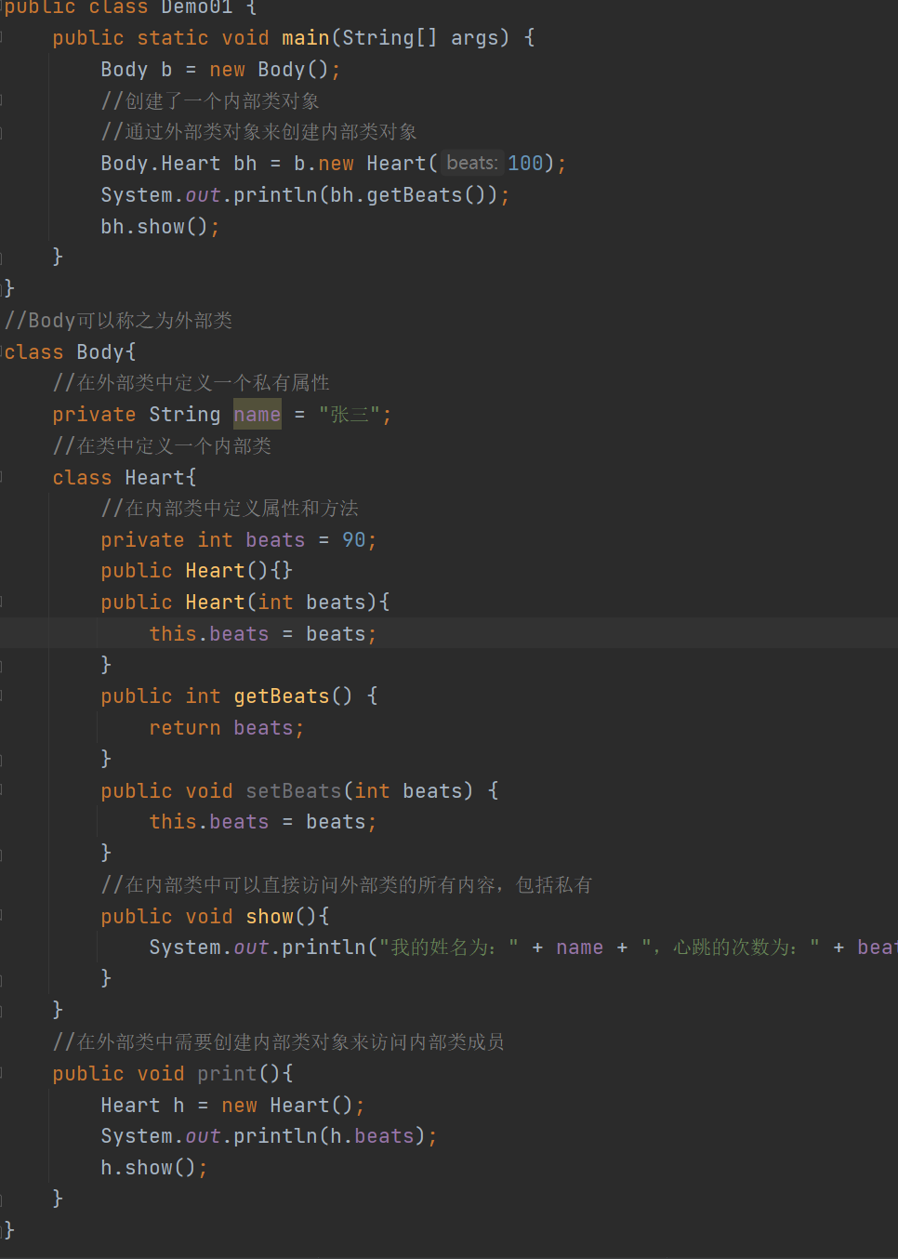

私有的成员内部类
- 概述：在类中定义了一个类型，但是该类型使用private修饰
- 特点：
- 在私有内部类中一样可以直接访问外部类的所有成员
- 在外部类中，想要访问私有内部类的成员，只需要创建内部类对象即可
- 如果定义了一个私有的内部类，需要同时给该私有内部类提供公共访问方式
代码
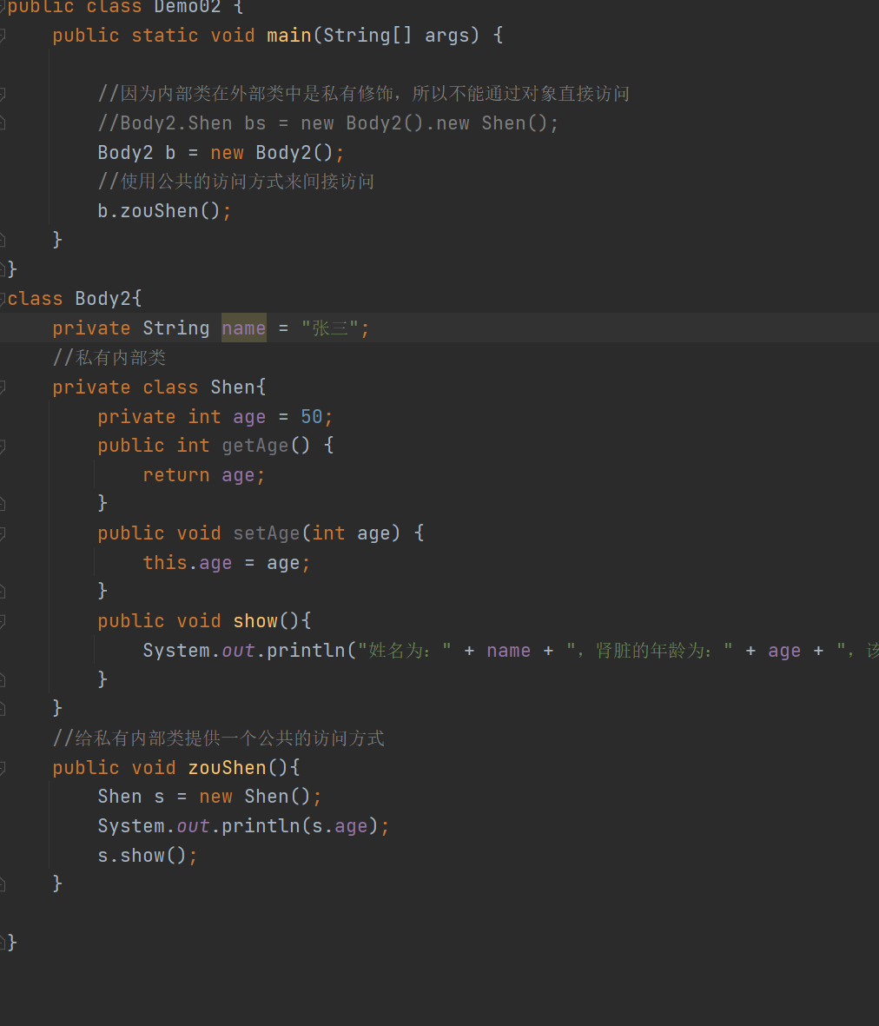

静态的成员内部类
- 概述：在类中定义了一个类型，该类型使用static来进行修饰
- 特点：
- 在静态内部类中，可以直接访问外部类的静态成员
- 在静态内部类中，不可以访问外部类的非静态成员
- 在外部类中，想要访问静态内部类中的成员时，需要考虑访问的内容是否是静态， 如果访问的内容时非静态，就需要创建对象，如果访问的内容是静态，就不需要 创建对象
- 在其他类中，想要访问静态内部类的成员时，如果该成员是静态的，外部类及内 部类对象都不需要创建，直接使用类名即可；如果访问的该成员是非静态的，只 需要创建内部类的对象，不需要创建外部类对象。
- 一个类型是否需要创建对象，跟当前类是否是静态有关还是跟要访问的内容是否 是静态有关？
跟类型是否是静态无关，跟要访问的内容是否是静态有关。
代码
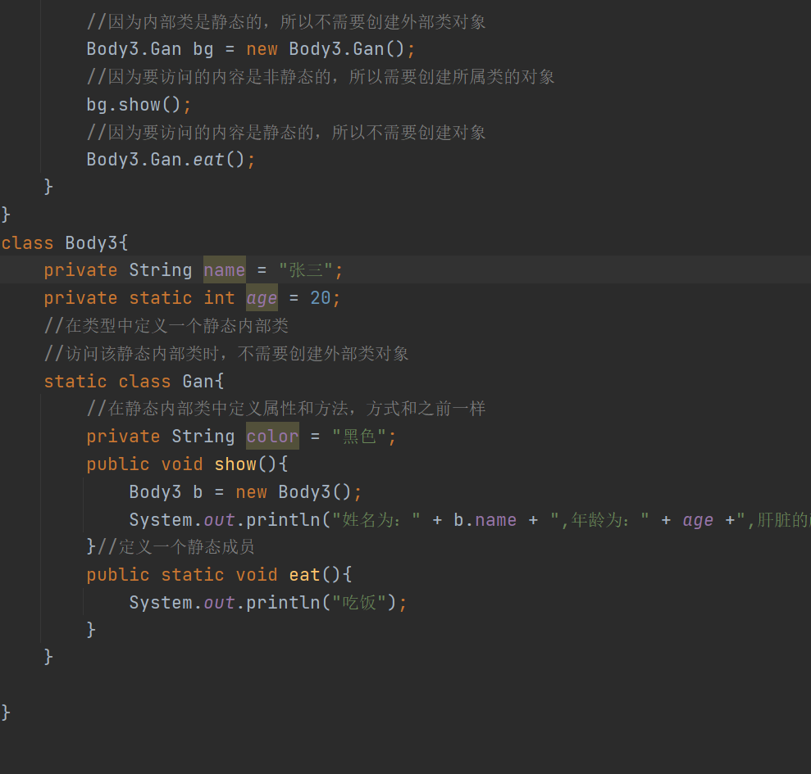

局部内部类
- 概述：在方法中定义的类型
代码
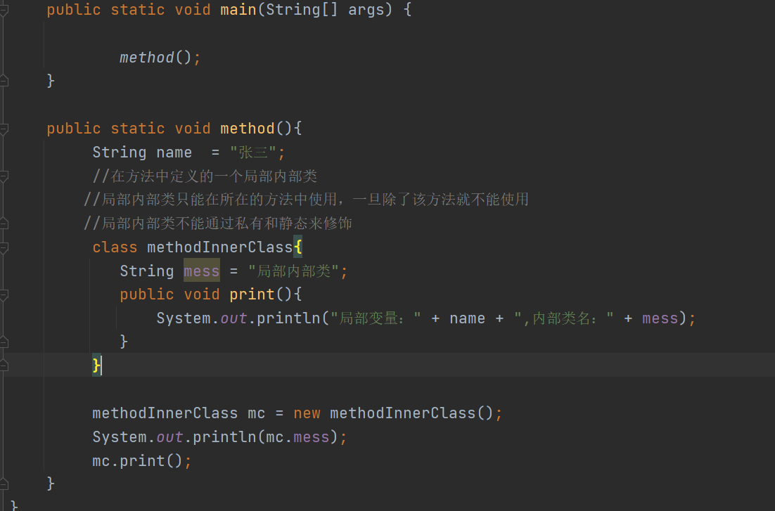

包
- 概述：在磁盘中创建的一个个文件夹
- 作用：
- 分类保存代码，可以更好的对代码进行管理
- 可以将相同的类，定义在不同的包中
- 类型定义在包之后，该类的名字发生了改变：
定义在包下的类名：包名.类名 = 全类名
- 如何使用定义在包中的类：
- 如果当前类和要使用的类是在同一个包中，可以直接使用该类的名字，不需要使 用全类名。
- 如果当前类和要使用的类不在同一个包中，要使用该类型要使用他的全类名
但是每次使用全类名，全类名名字比较长，所以需要优化这种调用方式；
优化方式：使用关键字：import 来进行导包
- package：打包
将定义好的类型自动生成到指定的包下。
如果使用idea可以自动帮助我们生成对应的目录
如果需要自己打包则使用命令：javac -d . 源文件名
- 包名如何起名：
如果需要定义很多层包，一般采用域名倒着写的方式来定义（目的：为了避免重复）

权限修饰符
- 分类：
private 私有权限修饰符 只能在本类中被使用

(空着即可) 默认的权限修饰符 可以在本类中被使用
可以在本包的其他类中使用

proteced 本类中可以访问
本包的其他类可以访问
其他包的子类中可以访问

public 公共的权限修饰符 本类中可以访问
本包的其他类可以访问
其他包的子类以及无关类可以访问

